REGISTRO DE FIRMA NOTARIAL

Adjuntamos registro de firma notarial correspondiente a:

1.- IDENTIFICACIÓN DEL ACCIONISTA

Nombre o Razón Social
RUT
Teléfono

2.- IDENTIFICACIÓN DEL REPRESENTANTE O MANDATARIO (Completar en caso de que corresponda)

Nombre
RUT
Teléfono

Para ser incorporado en el Registro de Firmas de Accionistas, aplicable a todas las compañías que DCV Registros S.A. actualmente administra o llegue a administrar en el futuro. Del mismo modo, será aplicable tanto respecto de acciones que actualmente se encuentran registradas a mi nombre como aquellas que en el futuro adquiera cuyos registros administre DCV Registros S.A.
Coloque su firma y pulgar derecho en cada recuadro.
Firma y huella:
Firma y huella:

Notas:

- Adjuntar fotocopia por ambos lados de la Cédula Nacional de Identidad del Accionista, Representante Legal o Mandatario con tres firmas y fecha.
- Si el documento será enviado en formato digital, éste debe contar con Firma Electrónica Avanzada del Notario ante quien se firmó.
- Hacemos presente que cualquier falsedad en la información provista por este instrumento o de haber indicios de hechos que puedan ser constitutivos de delito en materia de transferencia de acciones, puede derivar en la obligación de la sociedad emisora de acciones de hacer una denuncia al Ministerio Público, todo de conformidad a lo establecido en la Circular N°1816 de Comisión para el Mercado Financiero.

CERTIFICACION NOTARIAL
Certifico que la persona individualizada en los recuadros superiores firmó ante mí con fecha: / / .

_____________________________
Firma del Notario Otorgante

Instrucciones para completar formulario de Registro de Firma Notarial

El formulario se puede utilizar para registrar la firma del accionista o del mandatario.

1. Registro de firma del accionista (siempre se debe completar, aun cuando la firma a registrar corresponde a un representante o mandatario)
- Completar nombre, RUT y Teléfono del accionista
- Luego, el accionista debe: Firmar y colocar la huella del dedo pulgar en cada uno de los recuadros del formulario.

2. Registro de firma del representante o mandatario (solo se debe completar en caso de no corresponder al mismo accionista)
- Completar los datos de ambas partes:
  - Accionista: Nombre y RUT
  - Representante o mandatario: Nombre, RUT y teléfono
  - El mandatario debe: Firmar y colocar su huella en ambos recuadros del formulario.

3. Certificación notarial
- El notario debe incluir el siguiente enunciado:’’Firmó ante mi…’’

📌 Requisitos de presentación del documento
El formulario debe ser presentado de una de las siguientes formas:
a) En formato original, entregado presencialmente en nuestras oficinas: Av. Los Conquistadores 1730, piso 24, Providencia.
b) Con firma electrónica avanzada del notario, enviado por correo electrónico a: atencionaccionistas@dcv.cl.

📌 Documentación adicional obligatoria
Debe adjuntarse una fotocopia simple por ambos lados de la cédula de identidad de quien firma. A esta fotocopia se le deben agregar:
- Tres firmas de puño y letra
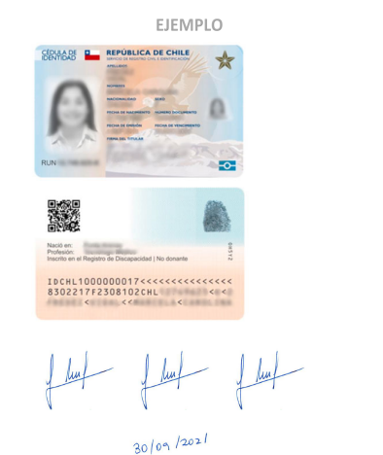
- Fecha escrita a mano, tal como se muestra en la imagen de referencia

